1#

**WORK LIVE BALANCE**

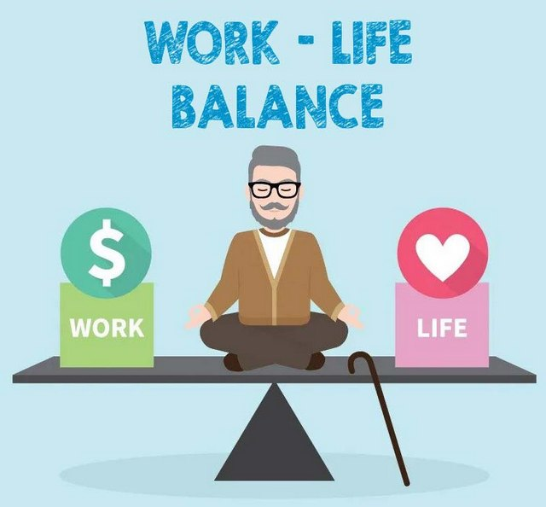 Sederhananya adalah menggambarkan kondisi orang yang mampu mengatur waktu untuk bekerja serta memenuhi kebutuhan pribadi. Dengan demikian, akan muncul keseimbangan antara bekerja, rekreasi dan berkumpul dengan keluarga. Dan jika kita menerapkan **WORK LIFE BALANCE** dalam bekerja dan kehidupan pribadi maka harus pandai mengatur waktu. Misalnya harus bekerja dengan cepat agar bisa selesai tepat waktu dan pulang sesuai jadwal.

Faktor-faktor berikut sangat berpengaruh terhadap keseimbangan kehidupan dan kerja. Beberapa di antaranya adalah faktor individu, lingkungan, organisasi dan lain-lain. Contoh dari faktor individu antara lain kepribadian, kecerdasan emosional dan kesejahteraan.

2#

CITA CITA

Cita-cita ku adalah menjadi developer dan multi-millionaire, cara yang akan ku lakukan untuk menjadi multi-millionaire dengan menggunakan cara Disiplin mengatur keuangan, Berani mengambil risiko dan Tidak mudah puas.

Begitu pula Dengan cita-citaku menjadi seorang Developer, yg saya maksud developer disini adalah developer game, yaitu dengan cara Meng-Investigasi, Meng-Introgasi dan Meng-Aplikasikannya dengan begitu kita tahu trend game yg kekinian maupun style yang di minati Dari kalangan muda sampai kalangan tua